Ngày soạn: .../.../...

Ngày dạy: .../.../...

**CHƯƠNG IV: MỘT SỐ YẾU TỐ THỐNG KÊ**

# BÀI 1. THU THẬP VÀ PHÂN LOẠI DỮ LIỆU

**+ Thời gian thực hiện:** 2 tiết

- Tiết 1: THU THẬP VÀ PHÂN LOẠI DỮ LIỆU

- Tiết 2: THU THẬP VÀ PHÂN LOẠI DỮ LIỆU (tt)

**I.** **MỤC TIÊU**:

**1. Kiến thức:**Sau khi học xong tiết này HS

- Thực hiện được việc thu thập dữ liệu theo mục đích và yêu cầu .

- Biết cách phân loại dữ liêu theo các tiêu chí cho trước.

- Lựa chọn và biểu diễn dữ liệu đã phân loại được vào bảng.

**2. Năng lực**

***- Năng lực riêng:*** Nhận biết và kiểm tra được tính hợp lý của dữ liệu theo các tiêu chí đơn giản.

***- Năng lực chung:*** Năng lực tư duy và lập luận toán học; mô hình hóa toán học, sử dụng công cụ, phương tiện học toán.

**3. Phẩm chất**

**- Phẩm chất:** Bồi dưỡng hứng thú học tập, ý thức làm việc nhóm, ý thức tìm tòi, khám phá và sáng tạo cho HS tính độc lập, tự tin và tự chủ.

**II. THIẾT BỊ DẠY HỌC VÀ HỌC LIỆU**

**1 – Giáo viên:** Tranh ảnh minh họa cho việc thu thập thông tin.

+ Phiếu học tập cho hđ vận dụng.

**2 – Học sinh**: Đồ dùng học tập.

**III. TIẾN TRÌNH DẠY HỌC**

**Tiết 1: THU THẬP VÀ PHÂN LOẠI DỮ LIỆU**

**A. KHỞI ĐỘNG**

**- Mục tiêu:** Giup HS nhận biết, làm quen với việc thu thập và phân loại dữ liệu thông qua hoạt động tìm kiếm thông tin.

**- Nội dung:**

+ GV giảng, trình bày.

+ HS tiếp thu, quan sát SGK, thảo luận, trả lời.

**- Sản phẩm HS:** Kết quả của HS.

**- Tổ chức thực hiện:**

**- Bước 1: Chuyển giao nhiệm vụ:**

+ GV chiếu hình ảnh và giới thiệu “Theo tổng cục môi trường, Việt Nam có khu hệ chim phong phú và đa dạng, với tổng số loài chim ghi nhận là 888 loài, trong đó 72 loài chim hiện đang bị đe dọa tuyệt chủng ở mức độ toàn cầu, 51 loài ít xuất hiện và hiếm gặp”...

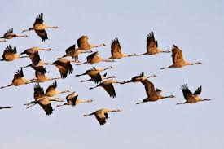

+ GV yêu cầu HS thảo luận nhóm đôi trả lời câu hỏi: Theo việc việc thu thập các thông tin trên giúp ích gì cho việc bảo tồn các loài chim? .

**- Bước 2: Thực hiện nhiệm vụ:** HS thực hiện nhiệm vụ trong thời gian 2 phút.

**- Bước 3: Báo cáo, thảo luận:** GV gọi một số HS trả lời, HS khác nhận xét, bổ sung.

**- Bước 4: Kết luận, nhận định:**

GV đánh giá kết quả của HS, trên cơ sở đó dẫn dắt HS vào bài học mới: “Từ ví dụ trên chúng ta sẽ đi tìm hiểu rõ hơn và học cách thu thập và phân loại dữ liệu”

**B.** **HÌNH THÀNH KIẾN THỨC**

**Hoạt động 1: Thu thập dữ liệu**

**- Mục tiêu:**

**+** Biết cách thu thập dữ liệu

+ Hình thành kĩ năng thu thập dữ liệu.

**- Nội dung:**

+ GV giảng, trình bày.

+ HS tiếp thu, quan sát SGK, thảo luận, trả lời.

**- Sản phẩm HS:** Kết quả của HS.

**- Tổ chức thực hiện:**

|  |  |
| --- | --- |
| **NỘI DUNG** | **SẢN PHẨM** |
| **Bước 1: Chuyển giao nhiệm vụ:**  - GV cho HS quan sát Bảng 1 SGK-tr99:  E:\image-099.png  Yêu cầu HS trả lời câu hỏi :  *+ Có bao nhiêu bạn thích bóng đá, đá cầu, bóng bàn, cầu lông, bóng rổ.*  *+ Từ bảng trên, em có thể thu thập được những thông tin gì?*  Yêu cầu hs thực hiện thực hành 1  **Bước 2: Thực hiện nhiệm vụ:**  - HS tiếp nhận nhiệm vụ, hoạt động cá nhân  - GV quan sát và trợ giúp các nếu HS cần  **Bước 3: Báo cáo, thảo luận:**  - HS đứng tại chỗ trình bày câu trả lời của mình.  - Một số HS khác nhận xét, bổ sung cho bạn.  **Bước 4: Kết luận, nhận định**  **-** GV chính xác hóa và giải thích:  *+ Trong bảng 1, dữ liệu bao gồm danh sách các môn thể thao bóng đá, cầu lông,… và các số liệu 8, 18,…* | **1. Thu thập dữ liệu**  - Có 18 bạn thích bóng đá  Có 8 bạn thích cầu lông  Có 2 bạn thích bóng bàn  Có 4 bạn thích đá cầu  Có 5 bạn thích bóng rổ  Thực hành 1:  E:\image-100.png  Mai điều tra về các loại kem yêu thích của 30 khách hàng trong sáng Chủ nhật  Có 11 bạn thích kem dâu  Có 4 bạn thích kem nho  Có 8 bạn thích kem sầu riêng  Có 5 bạn thích kem sô cô la  Có 2 bạn thích kem vani |

**Hoạt động 2: Phân loại dữ liệu**

**- Mục tiêu:**

+ HS biết phân loại dữ liệu.

**- Nội dung:**

+ GV giảng, trình bày.

+ HS tiếp thu, quan sát SGK, thảo luận, trả lời.

**- Sản phẩm HS:** Kết quả của HS.

**- Tổ chức thực hiện:**

|  |  |
| --- | --- |
| **Hoạt động của GV và HS** | **Sản phẩm dự kiến** |
| **Bước 1: Chuyển giao nhiệm vụ:**  - GV yêu cầu HS thực hiện câu hỏi    Có bao nhiêu học sinh không nuôi con vật nào?  Có bao nhiêu loại con vật được nuôi?  Yêu cầu hs tự đọc ví dụ 2 và thực hiện bài thực hành 2    **Bước 2: Thực hiện nhiệm vụ:**  + HS hoạt động cá nhân hoàn thành các yêu cầu và phần luyện tập  + GV: quan sát, giảng, phân tích, lưu ý và trợ giúp nếu cần.  **Bước 3: Báo cáo, thảo luận:**  **+** HS chú ý lắng nghe, hoàn thành các yêu cầu.  **Bước 4: Kết luận, nhận định:** GV nhận xét, đánh giá về thái độ, quá trình làm việc, kết quả hoạt động và chốt kiến thức. | **2. Phân loại dữ liệu**  Có 2 hs không nuôi con vật nào.  Có 4 loại con vật được nuôi  *Thực hành 2:*   |  |  | | --- | --- | | Có nuôi con vật hay không | Số bạn | | Có nuôi | 6 | | Không nuôi | 2 | |

**C. LUYỆN TẬP**

**- Mục tiêu:** Học sinh củng cố lại kiến thức thông qua một số bài tập.

**- Nội dung:**

+ GV giảng, trình bày.

+ HS tiếp thu, quan sát SGK, thảo luận, trả lời.

**- Sản phẩm HS:** Kết quả của HS.

**- Tổ chức thực hiện:**

**Bước 1: Chuyển giao nhiệm vụ:**

- GV yêu cầu HS hoàn thành các bài tập bài 1 và bài 2 SGK – tr103,104 bằng hình thức cá nhân / nhóm đôi

**Bước 2: Thực hiện nhiệm vụ:**

- HS tiếp nhận nhiệm vụ , hoạt động đưa ra đáp án

**1.** Có 11 bạn ăn xôi, 4 bạn ăn bánh mì, 9 bạn ăn bánh bao, 5 bạn ăn cơm tấm, 2 bạn ăn phở

**2. a/** Lan đang thống kê về các món ăn sáng của các bạn trong lớp và số lượng các bạn chọn các món ăn đó

b/

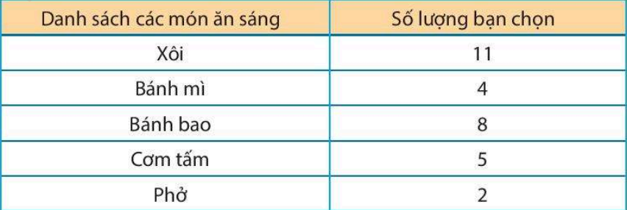

c/ Món được chọn nhiều nhất là xôi

**Bước 3: Báo cáo, thảo luận:**

**+** HS chú ý lắng nghe, hoàn thành các yêu cầu.

+ Ứng với mỗi phần luyện tập, một HS lên bảng chữa, các học sinh khác làm vào vở.

**Bước 4: Kết luận, nhận định:** GV nhận xét, đánh giá về thái độ, quá trình làm việc, kết quả hoạt động và chốt kiến thức.

**D. HOẠT ĐỘNG VẬN DỤNG**

**- Mục tiêu:** Học sinh thực hiện làm bài tập vận dụng để nắm vững kiến thức

**- Nội dung:**

+ GV giảng, trình bày.

+ HS tiếp thu, quan sát SGK, thảo luận, trả lời.

**- Sản phẩm HS:** Kết quả của HS.

**- Tổ chức thực hiện:**

**Bước 1: Chuyển giao nhiệm vụ:**

- GV chiếu Slide và phát phiếu học tập cho HS

+ yêu cầu HS hoạt động nhóm theo tổ hoàn thành nhanh bài tập vận dụng

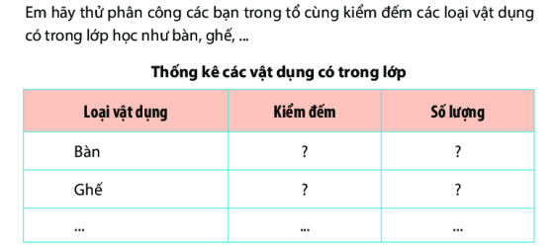

**Bước 2: Thực hiện nhiệm vụ:**

+ HS hoạt động nhóm đôi hoàn thành các yêu cầu và phần luyện tập

+ GV: quan sát, giảng, phân tích, lưu ý và trợ giúp nếu cần.

**Bước 3: Báo cáo, thảo luận:**

**+** HS hoàn thành các yêu cầu và báo cáo kết quả thảo luận.

+ HS khác nhận xét, bổ sung.

**Bước 4: Kết luận, nhận định:** GV nhận xét, đánh giá về thái độ, quá trình làm việc, kết quả hoạt động và chốt kiến thức.

**E. HƯỚNG DẪN VỀ NHÀ**

**Bài 1** : Em hay thu thập và phân loại dữ liệu từ đoạn văn bản lịch sử sau đây

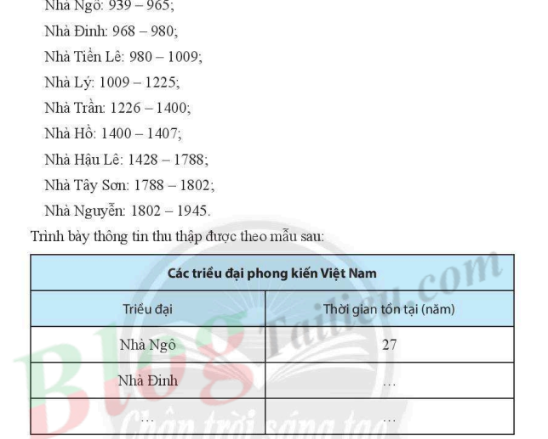

**GHI NHỚ**

Những thông tin thu thập được như số, chữ, hình ảnh,… được gọi là dữ liệu. Dữ liệu dưới dạng số được gọi là số liệu.

Thông tin rất đa dạng và phong phú. Việc sắp xếp thông tin theo tiêu chí nhất định gọi là phân loại dữ liệu

**IV. KẾ HOẠCH ĐÁNH GIÁ**

|  |  |  |  |
| --- | --- | --- | --- |
| **Hình thức đánh giá** | **Phương pháp**  **đánh giá** | **Công cụ đánh giá** | **Ghi Chú** |
| - Đánh giá thường xuyên:  + Sự tích cực chủ động của HS trong quá trình tham gia các hoạt động học tập.  + Sự hứng thú, tự tin, trách nhiệm của HS khi tham gia các hoạt động học tập cá nhân.  + Thực hiện các nhiệm vụ hợp tác nhóm ( rèn luyện theo nhóm, hoạt động tập thể) | - Phương pháp quan sát:  + GV quan sát qua quá trình học tập: chuẩn bị bài, tham gia vào bài học( ghi chép, phát biểu ý kiến, thuyết trình, tương tác với GV, với các bạn,..  + GV quan sát hành động cũng như thái độ, cảm xúc của HS. | - Báo cáo thực hiện công việc.  - Hệ thống câu hỏi và bài tập  - Trao đổi, thảo luận. |  |

**V. HỒ SƠ DẠY HỌC** *(Đính kèm các phiếu học tập/bảng kiểm....)*

……………………………………………………

**🙢** -----**🕮**----- **🙠**

# Tiết 2: THU THẬP VÀ PHÂN LOẠI DỮ LIỆU (tt)

**I.** **MỤC TIÊU**:

**1. Kiến thức:**Sau khi học xong tiết này HS:

- Biết kiểm tra tính hợp lý của dữ liệu.

**2. Năng lực**

***- Năng lực riêng:*** Biết đánh giá tính hợp lý của dữ liệu dựa trên tiêu chí đánh giá.

***- Năng lực chung:*** Năng lực tư duy và lập luận toán học; mô hình hóa toán học, sử dụng công cụ, phương tiện học toán.

**3. Phẩm chất**

**- Phẩm chất:** Bồi dưỡng hứng thú học tập, ý thức làm việc nhóm, ý thức tìm tòi, khám phá và sáng tạo cho HS tính độc lập, tự tin và tự chủ.

**II. THIẾT BỊ DẠY HỌC VÀ HỌC LIỆU**

**1 - GV:** Máy tính chiếu hình ảnh phần khởi động, các bài tập luyện tập, vận dụng.

**2 - HS** : Đồ dùng học tập.

**III. TIẾN TRÌNH DẠY HỌC**

**A. KHỞI ĐỘNG**

**- Mục đích:** Tìm được điểm không hợp lý của dữ liệu.

**- Nội dung:**

+ GV giảng, trình bày.

+ HS tiếp thu, quan sát SGK, thảo luận, trả lời.

**- Sản phẩm HS:** Kết quả của HS.

**- Tổ chức thực hiện:**

**Bước 1: Chuyển giao nhiệm vụ**

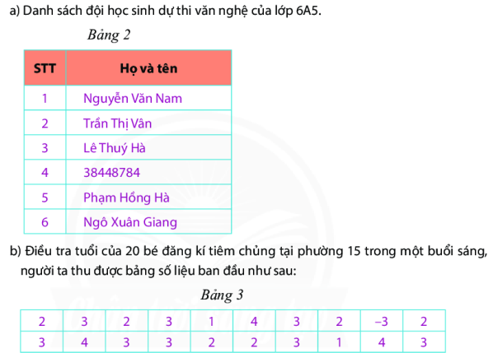

GV yêu cầu HS tìm điểm không hợp lý của dữ liệu sau

**Bước 2: Thực hiện nhiệm vụ:**

- HS thực hiện nhiệm vụ trong thời gian 2 phút.

Bảng 2: Tên người là bằng chữ không phải là số

Bảng 3: Tuổi người phải là số nguyên dương

**Bước 3: Báo cáo, thảo luận:**

- GV gọi một số HS trả lời, HS khác nhận xét, bổ sung.

**Bước 4: Kết luận, nhận định:**

-GV: Kết luận: Để đánh giá tính hợp lý của dữ liệu ta cần đưa ra các tiêu chí đánh giá. Đó là tiêu chí đúng định dạng hoặc nằm trong phạm vi dự kiến? Ta tìm hiểu kỹ hơn vào bài học hôm nay.

**B.** **HÌNH THÀNH KIẾN THỨC**

**Hoạt động 3: Tính hợp lý của dữ liệu**

**- Mục tiêu:** Giúp học sinh nhận biết tính hợp lý của dữ liệu.

**- Nội dung:**

+ GV giảng, trình bày.

+ HS tiếp thu, quan sát SGK, thảo luận, trả lời.

**- Sản phẩm HS:** Kết quả của HS.

**- Tổ chức thực hiện:**

|  |  |
| --- | --- |
| **HOẠT ĐỘNG CỦA GV VÀ HS** | **SẢN PHẨM DỰ KIẾN** |
| **Bước 1: Chuyển giao nhiệm vụ:**  - GV yêu cầu HS đọc Ví dụ 3 trang 102/ SGK  - GV hướng dẫn rồi yêu cầu HS làm thực hành 3:  Tìm thông tin không hợp lý của dữ liệu sau    **Bước 2: Thực hiện nhiệm vụ:**  - HS tiếp nhận nhiệm vụ, hoạt động theo nhóm đôi vào vở nháp bài Thực hành 2, thực hành 3.  - GV quan sát và trợ giúp các nếu HS cần  **Bước 3: Báo cáo, thảo luận:**  - Gọi HS lên bảng trình bày câu trả lời của nhóm mình.  - Một số nhóm khác nhận xét, bổ sung cho bạn.  **Bước 4: Kết luận, nhận định**  **-** GV chính xác hóa và giải thích, nhấn mạnh rút kinh nghiệm chỗ sai.  - K: Dữ liệu phải đúng định dạng(dùng dạng số)  - 0,5; -1: Dữ liệu phải nằm trong phậm vi dự kiến(số HS là số tự nhiên) | **3. Tính hợp lý của dữ liệu**  *Thực hành 3:*  Số học sinh vắng ghi bằng số nguyên dương chứ không phải là số nguyên âm, số thập phân hoặc chữ cái |

**C. LUYỆN TẬP**

**- Mục tiêu:** Học sinh củng cố lại kiến thức thông qua một số bài tập.

**- Nội dung:**

+ GV giảng, trình bày.

+ HS tiếp thu, quan sát SGK, thảo luận, trả lời.

**- Sản phẩm HS:** Kết quả của HS.

**- Tổ chức thực hiện:**

**Bước 1: Chuyển giao nhiệm vụ:**

- GV yêu cầu HS hoạt động cá nhân hoàn thành các bài tập bài tập sau :

Xác định tính hợp lý của bảng dữ liệu sau : Môn học được yêu thích nhất của các bạn khối lớp 6

|  |  |  |  |  |  |  |  |  |  |
| --- | --- | --- | --- | --- | --- | --- | --- | --- | --- |
| 6A | 6B | 6C | 6D | 6E | 6F | 6G | 6H | 6I | 6K |
| Âm Nhạc | Toán | Ngữ Văn | Xôi | Vàng | Tin học | Tiếng Anh | Lịch sử | Địa lý | Mèo |

**Bước 2: Thực hiện nhiệm vụ:**

+ HS hoạt động nhóm đôi hoàn thành các yêu cầu và phần luyện tập

+ GV: quan sát, giảng, phân tích, lưu ý và trợ giúp nếu cần.

**1.**

|  |  |
| --- | --- |
| **Thông tin chưa hợp lý** | **Tiêu chí vi phạm** |
| Xôi, vàng, mèo | Nằm trong phạm vi dự kiến |

**Bước 3: Báo cáo, thảo luận:**

**+** HS hoàn thành các yêu cầu và báo cáo kết quả thảo luận.

+ HS khác nhận xét, bổ sung.

**Bước 4: Kết luận, nhận định:** GV nhận xét, đánh giá về thái độ, quá trình làm việc, kết quả hoạt động và chốt kiến thức.

**D. VẬN DỤNG**

**- Mục tiêu:** Học sinh thực hiện làm bài tập vận dụng để nắm vững kiến thức

**- Nội dung:**

+ GV giảng, trình bày.

+ HS tiếp thu, quan sát SGK, thảo luận, trả lời.

**- Sản phẩm HS:** Kết quả của HS.

**- Tổ chức thực hiện:**

**Bước 1: Chuyển giao nhiệm vụ:**

*-* GV chiếu Slide và yêu cầu HS hoạt động nhóm đôi hoàn thành nhanh bài tập vận dụng 2 trang 103 -SGK. Tìm điểm không hợp lý trong bảng dữ liệu sau.

a/ Danh sách email các bạn tổ 1 lớp 6C

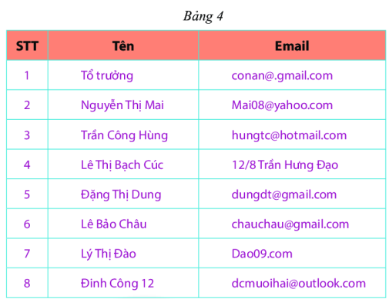

b/ Thân nhiệt (độ C ) của bệnh nhân A trong 10 tiếng theo dõi được ghi lại trong bảng sau

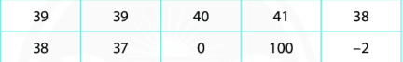

**Bước 2: Thực hiện nhiệm vụ:**

+ HS hoạt động nhóm đôi hoàn thành các yêu cầu và phần luyện tập

+ GV: quan sát, giảng, phân tích, lưu ý và trợ giúp nếu cần.

**Giải**

|  |  |  |
| --- | --- | --- |
|  | **Thông tin chưa hợp lý** | **Tiêu chí vi phạm** |
| a/ | Đinh Công 12 | Đúng định dạng |
| 12/ 08 Trần Hưng Đạo | Nằm trong phạm vi dự kiến |
| Dao09.com | Nằm trong phạm vi dự kiến |
| dc12@outlook.com | Nằm trong phạm vi dự kiến |
| b/ | 0; 100; -2 | Nằm trong phạm vi dự kiến |

**Bước 3: Báo cáo, thảo luận:**

**+** HS hoàn thành các yêu cầu và báo cáo kết quả thảo luận.

+ HS khác nhận xét, bổ sung.

**Bước 4: Kết luận, nhận định:** GV nhận xét, đánh giá về thái độ, quá trình làm việc, kết quả hoạt động và chốt kiến thức.

**E. HƯỚNG DẪN VỀ NHÀ**

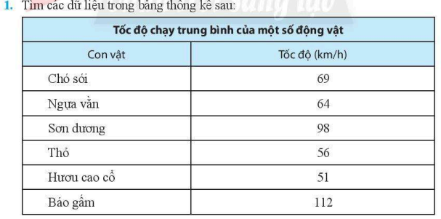

**2 :**

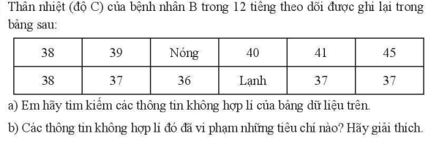

**IV. KẾ HOẠCH ĐÁNH GIÁ**

|  |  |  |  |
| --- | --- | --- | --- |
| **Hình thức đánh giá** | **Phương pháp**  **đánh giá** | **Công cụ đánh giá** | **Ghi Chú** |
| - Đánh giá thường xuyên:  + Sự tích cực chủ động của HS trong quá trình tham gia các hoạt động học tập.  + Sự hứng thú, tự tin, trách nhiệm của HS khi tham gia các hoạt động học tập cá nhân.  + Thực hiện các nhiệm vụ hợp tác nhóm ( rèn luyện theo nhóm, hoạt động tập thể) | - Phương pháp quan sát:  + GV quan sát qua quá trình học tập: chuẩn bị bài, tham gia vào bài học( ghi chép, phát biểu ý kiến, thuyết trình, tương tác với GV, với các bạn,..  + GV quan sát hành động cũng như thái độ, cảm xúc của HS. | - Báo cáo thực hiện công việc.  - Hệ thống câu hỏi và bài tập  - Trao đổi, thảo luận. |  |

**V. HỒ SƠ DẠY HỌC** *(Đính kèm các phiếu học tập/bảng kiểm....)*

……………………………………………………

**🙢** -----**🕮**----- **🙠**